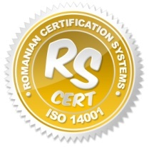

MEMORIU GENERAL

"INTOCMIRE P.U.Z. IN VEDEREA INTRODUCERII IN INTRAVILAN SI LOTIZARE PENTRU LOCUINTE”
Orasul Techirghiol, sola 55,parcela A 239/95,judet Constanta”

FAZA :PUZ

PROIECTANT: S.C. CORY PROIECT VISION S.R.L.
BENEFECIAR: BADEA FLORIAN-ANTONIO SI BADEA ANAMARIA
DATA INTOCMIRII:IANUARIE 2022

CAPITOLUL 1. INTRODUCERE:
1.1. Date generale:

Denumirea lucrarii: MEMORIUL GENERAL, aferent "INTOCMIRE P.U.Z. IN VEDEREA INTRODUCERII IN INTRAVILAN SI LOTIZARE PENTRU LOCUINTE”
Orasul Techirghiol, sola 55,parcela A 239/95,judet Constanta”

Amplasament: Orasul Techirghiol, sola 55,parcela A 239/95,extravilan,judet Constanta”
Faza de proiectare: P.U.Z.
Proiectant general: S.C. CORY PROIECT VISION S.R.L.
Comuna Lumina, str.Rogozului, nr. 3, jud. C-ta ;tel: 0726.177.563;
e-mail: coryproiectvision@yahoo.com;CIF: J13 / 1664/2009; CUI: RO 25788983
Benefeciar: BADEA FLORIAN-ANTONIO SI BADEA ANAMARIA

1.2. Obiectul lucrarii:
Amplasamentul care generează studiul PUZ este proprietate privată a lui BADEA FLORIAN-ANTONIO SI BADEA ANAMARIA. Amplasamentul are o suprafață totală de 5000mp, apartine extravilanului orasului Techirghiol,având categoria de folosință “arabil”.
-  Delimitarea zonelor studiate si generatoare:
Zona studiata vizata este in suprafata de 16300mp .
Zona generatoare a viitorului P.U.Z. este reprezentata de lotul de teren incadrate in extravilanul orasului Techirghiol, cu nr. Cad. 101268, adresa Orasul Techirghiol, sola 55,parcela A 239/95, judet Constanta in suprafata de 5000mp.
Zona generatoare vizata este delimitata de:
➢  la Nord: strada Pericle Macri
➢ la Sud: De 240/1
➢ la Est: IE 108956,Parcela A239/94
➢ la Vest: strada proiectata
Delimitarea zonei generatoare a avut la baza cadastrul lotului si extras de carte funciara puse la dispozitia proiectantului.
Din punct de vedere al incadrarii in orasul Techirghiol, zona generatoare este pozitionata in extravilanul orasului Techirghiol.
- Solicitari ale temei-program:
La cererea beneficiarului se doreste intocmirea unui Plan Urbanistic Zonal (P.U.Z.) cu scopul de ""INTOCMIRE P.U.Z. IN VEDEREA INTRODUCERII IN INTRAVILAN SI LOTIZARE PENTRU LOCUINTE”, Orasul Techirghiol, sola 55,parcela A 239/95,judet Constanta” lot cu nr.cadastral 101268"
Prin plan urbanistic zonal (P.U.Z.) se vor stabili reglementari cu privire la : regimul de construire, functiunea amplasamentului, inaltimea maxima admisa, coeficientul de utilizare a terenului (C.U.T.), procentul de ocupare a terenului (P.O.T.), retragerea cladirilor fata de aliniament si distantele fata de limitele laterale si posterioare ale parcelelor.
Prezentul P.U.Z. cuprinde reglementari obligatorii pentru urmatoarele zone functionale (si subzonele acestora) cuprinse in zona generatoare:
✓ L1a – Zona cu regim de construire continuu/discontinuu cu regimul de inaltime maxim P+1E, cu inaltimea maxima de 12,00m calculata de la CTA la atic/cornisa. Se admit urmatoarele functiuni: locuinte individuale sau colective sezoniere si/sau permanente si functiuni conexe.
1.3. Surse documentare/Cadrul legal:
- Noul Cod Civil – legea 287/2009 cu modificarile ulterioare.
- Legea 350/2001 privind amenajarea teritoriului si urbanismului;
- Legea 289/2006 pentru modificarea si completarea Legii 350/2001 privind amenajarea teritoriului si urbanismului;
- Ordonanta 27/2008 pentru modificarea si completarea Legii 350/2001 privind amenajarea teritoriului si urbanismului;
- Ordonanta de urgenta 10/2009 pentru modificarea si completarea Legii 350/2001 privind amenajarea teritoriului si urbanismului;
- Regulamentul General de Urbanism aprobat prin HGR nr. 525/1996 (republicata). Ale carei prevederi sunt detaliate in conformitate cu conditiile specifice zonei studiate;
-PLANUL URBANISTIC GENERAL al orasului Navodari , aprobat prin HCL 42/25.08.1994, 69/15.02.2004 si 110/24.02.2017;
- P.U.D. aprobat prin HCL 35/27.03.2003;
- HCL Navodari 42/25.08.1994, HCL Navodari 69/15.02.2004, HCL Navodari 110/24.02.2017 si PUZ HCL Navodari 95/31.05.2017;
- HCL Navodari nr. 157/28.04.2017 cu privirea la asigurarea numarului minim de locuri de parcare;
- “Ghidul privind elaborarea si aprobarea Regulamentelor locale de urbanism” indicativ GM-007-2000 aprobat cu Ordinul MLPAT nr. 21/N/2000 si GM-010-2000;
- Normativul departamentului pentru proiectarea parcarilor auto in localitati urbane. (P 132/93);
-Legea nr.50/1991, privind autorizarea executarii lucrarilor de constructii, cu modificarile ulterioare ;
- OUG 195/2005 cu completarile si modificarile ulterioare;

-Legea 292/2018- privind evaluarea impactului anumitor proiecte publice şi private asupra mediului;
- Legea 7/96 – legea cadastrului si a publicitatii imobiliare;
- Legea 71/96 – legea privind aprobarea planului de amenajare a teritoriului national – Sectiunea I – cai de comunicatie;
- Legea nr.18/1991 privind fondul funciar, republicata in 1998;
- Legea nr.41/1995 privind protejare patrimoniului cultural national;
- Anexa nr. 6 din HGR 525/27.06.1996 si Hotararea CJC nr. 152/22.05.2013 privind stabilirea suprafetelor minime de spatii verzi aferente constructiilor realizate pe teritoriul administrativ al Judetului Constanta.

CAPITOLUL 2.STUDIUL ACTUAL AL DEZVOTARII
2.1. Evolutia zonei:
- Date privind evolutia zonei:
Oraşul Techirghiol se găseşte în judeţul Constanţa şi este aşezat pe malul nord-vestic al lacului cu acelaşi nume, într-o vâlcea înconjurată de mici coline. Beneficiază de un climat continental, în care se simt mai mult efectele brizei de lac decât ale celei marine. Situată la 18 km sud-est de Municipiul Constanţa şi 15 – 20 m altitudine, este singura staţiune de pe litoral profilată exclusiv pe tratamentul balnear, pentru afecţiunile reumatismale şi ginecologice.
Accesul în oraş se poate face dinspre localitatea Agigea pe DN 38, Constanţa – Negru-Vodă, sau dinspre staţiunea Eforie Nord care se găseşte la 2,5 km, pe DN 39 2A. Legătura cu sudul judeţului se poate face şi pe DJ 393, spre localitatea Moşneni. Cea mai apropiată staţie de cale ferată este în localitatea Eforie-Nord.
Teritoriul administrativ al oraşului Techirghiol se întinde pe o suprafaţă de 4301,56 ha, dintre care 2531,26 ha – teren agricol şi 1770,30 ha – teren neagricol. Terenul intravilan are o suprafaţă de 517,03 ha.
Oraşul Techirghiol are urmatoarele vecinatati:
- comuna Agigea – la Nord
- comuna Topraisar – la Vest
- comuna Tuzla – la Sud
- oraşul Eforie – la Est
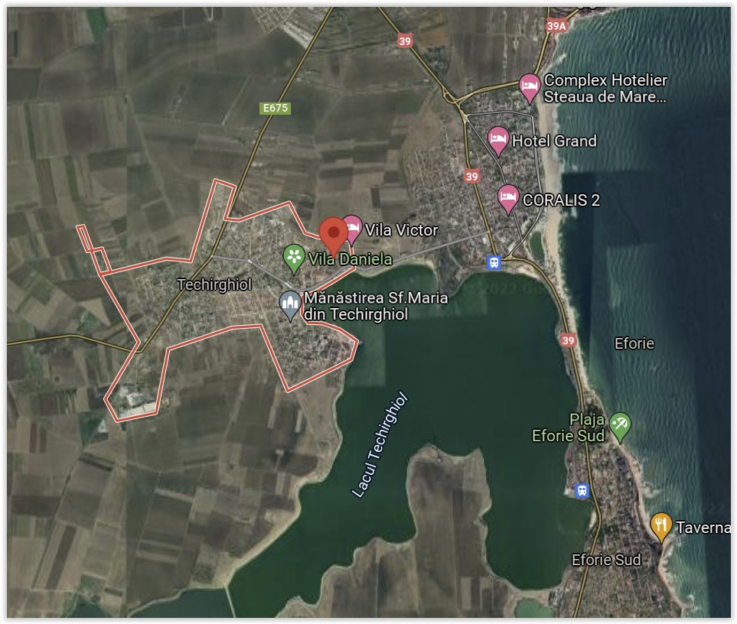

2.2. Incadrarea in localitate:
Zona studiata vizata are suprafata de 16300mp iar zona generatoare este in suprafata de 5000mp .
Zona generatoare a viitorului P.U.Z. este reprezentata de lotul de teren incadrate in extravilanul orasului Techirghiol, cu nr. Cad. 101268, adresa Orasul Techirghiol, sola 55,parcela A 239/95, judet Constanta in suprafata de 5000mp.
Zona generatoare vizata este delimitata de:
➢  la Nord: strada Pericle Macri
➢ la Sud: De 240/1
➢ la Est: IE 108956,Parcela A239/94
➢ la Vest: strada proiectata
Prevederi ale PUG:
In temeiul reglementarilor documentatiei de urbanism,faza PUG aprobat prin HCL 148/28.06.2018 , amplasamentul generator si studiat de P.U.Z. face parte din extravilanul localitatii Techirghiol ,UTR 8 si este proprietatea lui BADEA FLORIAN-ANTONIO SI BADEA ANAMARIA, dobandite prin act de dare in plata nr.90/22.02.2021.
Categoria terenului este arabil conform extras carte funciara actualizata .
Delimitarea zonei generatoare a avut la baza cadastrul lotului si extras de carte funciara puse la dispozitia proiectantului.
Din punct de vedere al incadrarii in orasul Techirghiol, zona studiata este pozitionata in sud-vestul localitatii, fiind amplasata la aprox. 1.29km fata de Lacul Techirghiol.
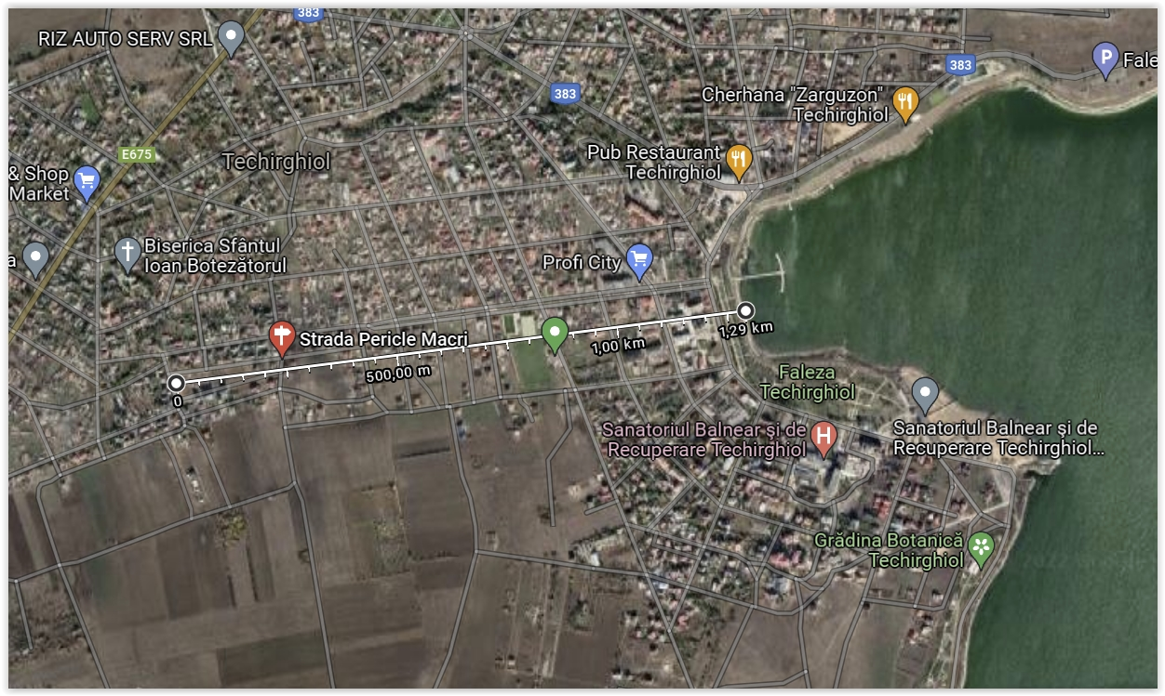
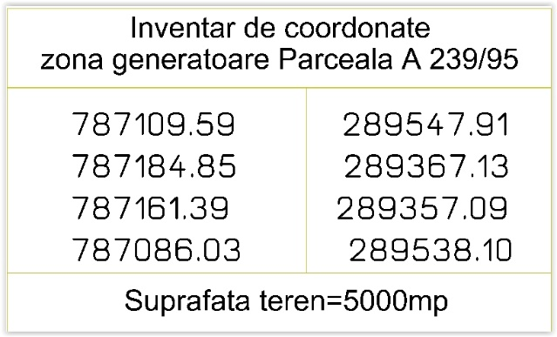

2.3. Elemente ale cadrului natural:
Oraşul Techirghiol este aşezat pe malul vestic al Lacului Techirghiol şi este străbătut prin mijloc de partea finală a văii Techirghiol.
Zona cu dotări urbane şi centrul urban se află la extremitatea estică, pe malul lacului, într-o zonă în care lacul are un golf cu raza de cca 200 m.
Lacul Techirghiol este un lac cu apă sărată şi nămol sapropelic cu mare valoare terapeutică. Suprafaţa lacului este de 1260 ha şi este adiacentă şi la teritoriul administrativ al comunei Tuzla, comunei Topraisar şi oraşului Eforie.
Forma oraşului urmăreşte malul lacului, valea oraşului şi şoseaua D.N. 38, fiind mai alungite pe aceste direcţii.
Exploatarea Lacului Techirghiol se face şi de către staţiunile Eforie Nord şi Eforie Sud care au amenajări de Băi Reci precum şi Sanatorii Balneare.

2.4. Circulatia terenurilor:
Circulatia se va realiza conform solutiilor propuse prin P.U.Z. si anume:
- Accesul pe terenul generator - strada Pericle Macri,De240/1,strada proiectata
- In incinta terenurilor circulatiile auto si pietonale se vor realiza conform plansei de reglementari propuse;
- Se va respecta HG 525/1996 si Regulamentul general de urbanism afferent PUG cu privirea la asigurarea numarului minim de locuri de parcare.
Locurile de parcare vor fi dispuse atat suprateran cat si in subteran, la subsolul imobilelor proiectate.
2.5. Ocuparea terenurilor:
In prezent, pe lotul care a generat prezentul PUZ este liber de constructii.
2.6. Echiparea edilitara:
Zona nu beneficiază de echipare tehnico-edilitară si se vor extinde retelele aflate in apropiere.
Studiul de echipare a parcelelor construite cu utilități va cuprinde posibilitatea extinderii rețelelor existente în vecinătatea amplasamentului și completarea celor ce lipsesc în funcție de potențialii consumatori din zonă.
Sunt necesare obtinerea avizelor favorabile de bransament a obiectivului vizat la retelele existente in zona si proiectarea corespunzatoare a acestora. Aceste lucrari se vor realiza in fazele corespunzatoare a procedurii de proiectare si autorizare a constructiilor.
2.7. Probleme de mediu:
Surse de poluanți și instalații pentru reținerea, evacuarea și dispersia poluanților în mediu:
a) protecția calității apelor:
- sursele de poluanți pentru ape, locul de evacuare sau emisarul:
Sursele de poluanti a factorului de mediu apa provenite de la organizarea de santier sunt:
• posibilele scurgeri accidentale de lubrifiant sau carburant care ar putea rezulta datorita functionarii utilajelor si celorlalte mijloace de transport folosite in cadrul organizarii de santier
• orice evacuare de ape uzate neepurate în apele de suprafata, pe sol sau în apele subterane :
In timpul desfasurarii operatiunilor in cadrul organizarii de santier este strict interzisa evacuarea apelor reziduale tehnologice în apele de suprafata sau subterane.
Apele uzate fecaloid-menajere vor fi colectate in WC ecologic care se va vidanja periodic de catre o firma specializata.
In cazul afectarii calitatii apelor prin posibile pierderi accidentale de carburanti si uleiuri pe sol, provenite de la mijloacele de transport si utilajele necesare desfasurării lucrarilor de organizare de santier, pentru prevenirea acestui tip de poluari accidentale vor fi instituite o serie de masuri de prevenire si control, respectiv:
• respectarea programului de revizii si reparatii pentru utilaje si echipamente, pentru asigurarea starii tehnice bune a vehiculelor, utilajelor si echipamentelor;
• operatiile de intretinere si alimentare a vehiculelor nu se vor efectua pe amplasament, ci in locatii cu dotari adecvate;
• dotarea locatiei cu materiale absorbante specifice pentru compusi petrolieri si utilizarea acestora in caz de nevoie.
Depozitarea temporara de materiale de constructii in vrac care pot fi spalate de apele pluviale si ar putea polua solul si subsolul va` fi facuta in spatii inchise sau acoperite.
In conditiile respectarii proiectelor de constructii si instalatii nu vor fi poluari accidentale ale apelor.
- stațiile și instalațiile de epurare sau de preepurare a apelor uzate prevăzute:
Nu este cazul.
b) protecția aerului:
- sursele de poluanți pentru aer, poluanți, inclusiv surse de mirosuri;
- instalațiile pentru reținerea și dispersia poluanților în atmosferă;
In perioada de constructie, sursele de emisie a poluantilor atmosferici specifice proiectului studiat sunt surse la sol, deschise (cele care implica manevrarea materialelor de constructii si prelucrarea solului) si mobile (trafic utilaje si autocamioane – emisii de poluanti si zgomot).
Toate aceste categorii de surse din etapa de constructii / montaj sunt nedirijate, fiind considerate surse de suprafata, liniare.
Principalul poluant care va fi emis în atmosferă pe perioada de executie va fi reprezentat de pulberi totale în suspensie – în special TSP şi fractiunea PM10.
O proportie insemnata a lucrarilor include operatii care se constituie in surse de emisie a prafului. Este vorba despre operatiile aferente manevrarii pamantului, materialelor balastoase si a cimentului/asfaltului si a celorlalte materiale, precum sapaturi (excavari), umpluturi (descarcare material, imprastiere, compactare), lucrari de infrastructura.
O sursa de praf suplimentara este reprezentata de eroziunea datorata vantului, fenomen care insoteste lucrarile de constructie, datorita existentei pentru un anumit interval de timp, a suprafetelor de teren neacoperite expuse actiunii vantului.
Particulele rezultate din gazele de esapament de la utilaje se incadreaza, in marea lor majoritate, in categoria particulelor respirabile.
Dispunerea geografica, administrativa, topografica, precum si directia dominanta a vanturilor au o contributie favorabila la atenuarea impactului emisiilor de gaze de combustie asupra zonelor afectate.
Un aspect important îl reprezintă faptul că toate materialele de constructie vor fi produse în afara amplasamentului, urmând a fi livrate în zona de constructie în cantitătile strict necesare şi în etapele planificate, evitandu-se astfel depozitarea prea indelungata a stocurilor de materiale pe santier si supraincarcarea santierului cu materiale.
Se estimeaza ca impactul va fi strict local şi de nivel redus. Pe perioada de exploatare a constructiei sursa de poluare a aerului poate fi reprezentata de centralele termice proprii.
c) protecția împotriva zgomotului și vibrațiilor:
- sursele de zgomot și de vibrații:
Pentru nivelul de zgomot / vibratii - se vor respecta conditiile impuse prin HG nr.321/2005 privind evaluarea si gestionarea zgomotului ambiental, Ordinul Ministerului Sanatatii nr.119/2014(nivel acustic Ia limita incintei), cu modificarile ulterioare, STAS nr. 10009/2017 .
Acustica urbana- Limite admisibile ale nivelului de zgomot, STAS nr. 6156/1986- protectia impotriva zgomotului in construciile civile si social-culturale - limite admisibile, alti parametri de izolare acustica.
Principalele surse de zgomot si vibratii rezulta din exploatarea utilajelor anexe si de la utilajele de transport care tranziteaza incinta.
Zgomotele si vibratiile se produc în situatii normale de exploatare a utilajelor si instalatiilor folosite in procesul de organizare de santier, au caracter temporar si nu au efecte negative asupra mediului.
In timpul executarii lucrarilor de organizare de santier, sursele de zgomot, sunt date de utilajele in functiune, ce deservesc lucrarile.
Avand in vedere ca utilajele folosite sunt actionate de motoare termice omologate, nivelul zgomotelor produse se incadreaza in limitele admisibile.
Lucrarile de constructii se vor desfasura dupa un program agreat de administratia locala, astfel incat sa se asigure orele de odihna ale locatarilor si turistilor din zonele cele mai apropiate. In timpul operarii, avand in vedere natura proiectului, nu vor exista surse de zgomot.
- amenajările și dotările pentru protecția împotriva zgomotului și vibrațiilor:
Nu este cazul.
d) protecția împotriva radiațiilor:
- sursele de radiații;
- amenajările și dotările pentru protecția împotriva radiațiilor;
Nu este cazul.
e) protecția solului și a subsolului:
- sursele de poluanți pentru sol, subsol, ape freatice și de adâncime;
- lucrările și dotările pentru protecția solului și a subsolului;
IN FAZA DE EXECUTIE :
Sursele potenţiale de contaminare a solului sunt reprezentate de:
- Depozitarea materialelor de construcţii şi a deşeurilor rezultate în urma lucrărilor, precum şi a deşeurilor menajere rezultate de la personalul implicat în execuţia lucrărilor;
- Scurgeri accidentale de carburanţi, lubrifianţi şi alte substanţe chimice de la autovehiculele şi utilajele implicate în realizarea lucrărilor
IN FAZA DE FUNCTIONARE :
Constructia va dispune de :
- containere (europubele) pentru colectarea temporara a deseurilor menajere si asimilabile, in vederea eliminarii lor finale la groapa de gunoi
f) protecția ecosistemelor terestre și acvatice:
- identificarea arealelor sensibile ce pot fi afectate de proiect;
- lucrările, dotările și măsurile pentru protecția biodiversității, monumentelor naturii și ariilor protejate;
Impactul asupra vegetatiei poate fi resimtit in perioada executarii lucrarilor , datorita cresterii cantitatilor de pulberi sedimentale ce pot avea usoare implicatii asupra vegetatiei din vecinatatea amplasamentului.
In momentul amenajarii de spatii verzi, activitatea microorganismelor din sol se va reface. Trebuie avuta in vedere depozitarea separata a solului fertil decopertat ce poate fi reutilizat fata de restul solului excavat.
In timpul functionarii, natura activitatii si amplasarea obiectivului exclude posibilitatea afectarii in vreun mod a faunei si a florei terestre.
g) protecția așezărilor umane și a altor obiective de interes public:
- identificarea obiectivelor de interes public, distanța față de așezările umane, respectiv față de monumente istorice și de arhitectură, alte zone asupra cărora există instituit un regim de restricție, zone de interes tradițional și altele;
- lucrările, dotările și măsurile pentru protecția așezărilor umane și a obiectivelor protejate și/sau de interes public;
Distanta fata de obiectivele de interes public, respectiv investitii, monumente istorice si de arhitectura, zone de interes traditional este suficient de mare pentru ca acestea sa nu fie afectate.
h) prevenirea și gestionarea deșeurilor generate pe amplasament în timpul realizării proiectului/în timpul exploatării, inclusiv eliminarea:

Gestionarea deseurilor
Cantitatile de deseuri generate in perioada de constructie sunt dependente de sistemele constructive utilizate si de modul de gestionare a lucrarilor. Pentru toate deseurile generate se va realiza sortarea la locul de producere si depozitarea temporara in incinta.
Deseurile rezultate in urma desfasurarii activitatilor de constructie-montaj, (codificate conform HG nr.856/2002 privind evidenta gestiunii deseurilor si pentru aprobarea listei cuprizand deseurile, inclusiv deseurile periculoase, Anexa 2) sunt urmatoarele:
- deseuri menajere (20 03 01), generate din activitatea angajatilor, se vor depozita in container si vor fi predate pe baza de contract catre serviciul de salubrizare al localitatii; volumul va varia zilnic, functie de numarul echipelor implicate in lucrari;
- deseuri reciclabile: deseuri de hartie si carton (20 01 01), deseuri de ambalaje de plastic (15 01 02), pentru care se recomanda colectarea si depozitarea separate in recipient adecvate, special destinate, urmand a fi predate catre societati autorizate, in vederea valorificarii;
- deseuri de constructii: pamant si piatra rezultata din excavatii (17 05 04), deseuri metalice (17 04 05), resturi de beton (17 01 01), lemn (17 02 01); fractiunile reciclabile se vor valorifica prin unitatea autorizata; deseurile inerte pot fi utilizate ca materiale de umplutura la indicatia si cerinta autoritatii locale ceemite autorizatia de construire sau pot fi depozitate intr-un depozit de deseuri inerte.
Deseurile de constructie rezultate in general din activitatea de edificare a cladirilor pe amplasament sunt reprezentate in proportie de 70-80% de deseuri inerte (betoane, elemente de zidarie)
Pentru toate deseurile reciclabile se vor asigura facilitati de depozitare sub forma de containere metalice, pentru colectarea selectivă si valorificarea ulterioara prin unitati autorizate.
Functionarea obiectivului va genera deseuri de tip menajer si deseuri de ambalaje. Se vor asigura facilitatile necesare pentru colectarea selectiva.
Evacuarea deseurilor menajere se va realiza in baza unui contract incheiat cu operatorul de salubritate autorizat din orasul Navodari.
i) gospodărirea substanțelor și preparatelor chimice periculoase:
- substanțele și preparatele chimice periculoase utilizate și/sau produse;
- modul de gospodărire a substanțelor și preparatelor chimice periculoase și asigurarea condițiilor de protecție a factorilor de mediu și a sănătății populației.
Nu se produc sau utilizeaza substante sau preparate chimice periculoase.
Se vor respecta prevederii HCJC nr. 152/22.05.2013, respectiv anexa nr. 1, prin care suprafața plantată impusă prin PUZ și RLU este aferenta unui procent de min. 30% din suprafata generatoare / fiecare lot in parte pentru imobile de locuit, spatiile verzi putand fi amplasate pe terasele imobilelor si pe fatadele acestora.

CAPITOLUL 3. PROPUNERI DE DEZVOLTARE URBANISTICA:
3.1. Concluzii:
Sunt propuse functiuni predominante de locuire,locuire de vacanta ,cu regim de inaltime maxim P+1E,POT max =40% si CUT max =0.80.

3.2. Valorificarea cadrului natural:
Valorificarea cadrului natural se face mai ales din punct de vedere al proximitatii cu Marea Neagra si plaja aferenta acesteia, respectiv incadrarea armonioasa a investitiei intr-un cartier rezidential in plina dezvoltare, fapt ce face zona propice pentru construirea de imobile rezidentiale / cu functiuni de turism, cu arhitectura deosebita.

3.3. Modernizarea circulatiei:
a) Reguli cu privire la asigurarea circulatiilor auto si pietonale:
Prin acces carosabil se intelege accesul cu gabarit de trecere a vehiculelor dintr-o cale rutiera deschisa circulatiei rutiere (in cazuri speciale poate fi si o alee ocazional carosabila).
Prin accese pietonale se inteleg caile de acces pentru pietoni, dintr-un drum public, care pot fi: trotuare, alei, strazi pietonale, piete pietonale, precum si orice cale de acces public pe terenuri proprietate publica sau, dupa caz, pe terenuri proprietate privata grevate de servitutea de trecere publica potrivit legii, actelor intre vii si/sau obiceiului locului.
Prin „servitute de trecere” se intelege dreptul de trecere reglementat potrivit legii civile prin acte intre vii si care este instituit in beneficiul unei/unor alte proprietati.
Pentru ca o parcela sa fie construibila este obligatoriu ca accesul sa fie reglementat legal si urbanistic, respectiv:
- Reglementat legal = inscris intr-un act valabil fata de terti (inscris in C.F.);
- Reglementat urbanistic = care respecta regulile urbanistice valabile pentru amplasamentul respectiv – reguli inscrise intr-o documentatie de urbanism aprobata – fie ea PUG sau PUZ.
Legislatia aplicabila in domeniu include prevederea de cod civil: “nici o proprietate nu poate fi lipsita de acces la un drum public”, iar aceasta sarcina/servitute este normal sa se asigure din suprafata terenului din care aceasta proprietate a fost dezmembrata, prin grija autorului dezmembrarii. Orice servitute cu rol de acces la un drum public va fi reglementata urbanistic cf. prevederilor prezentului PUZ sau reglementarea juridica prin servitute se va face in conformitate cu reglementarile urbanistice aprobate.
b) Reguli cu privire la asigurarea parcarilor publice si private:
Autorizarea executarii constructiilor este permisa numai daca exista posibilitati de acces carosabil la drumurile publice, direct sau prin servitute reglementata urbanistic, conform destinatiei constructiei. Toate accesele pietonale vor fi conformate astfel incât sa permita circulatia persoanelor cu handicap si care folosesc mijloace specifice de deplasare.
Caracteristicile acceselor la drumurile publice trebuie sa permita accesul mijloacelor de interventie in situatii de urgenta.
Nu se permit operatiuni de dezmembrare ale loturilor in urma carora sa rezulte loturi de teren fara acces la o cale de circulatie publica.
Prin prezentul PUZ se prevede crearea de cai de circulatie suplimentare fata de situatia existenta.

Circulatia se va realiza conform solutiilor propuse prin P.U.Z. si anume:
- Accesul in imobil - strada Aviator Horia Agarici
- In incinta terenurilor circulatiile auto si pietonale se vor realiza conform plansei de reglementari propuse;
- Se va respecta HCL Navodari nr. 157/28.04.2017 cu privirea la asigurarea numarului minim de locuri de parcare.
- Parcajele necesare au fost calculate conf. HGR nr. 525/27.06.1996 si Normativului pentru proiectarea parcajelor de autoturisme in localitati urbane, indicativ P132-93, astfel:
  - Pentru locuinte colective: 60% din numar total de unitati locative;
  - Pentru locuinte individuale :
- Se va asigura minim 1 (un) loc de parcare la o locuinţă a cărei suprafaţa construită desfăşurată este de maxim 100 mp;
- Se vor asigura minim 2 (două) locuri de parcare la o locuinţă a cărei suprafaţa construită desfăşurată este mai mare de 100mp.
  - Parcarea autovehicolelor se va realiza in cadrul proprietatii exclusive, fiind o zona cu un grad ridicat de trafic in sezonul estival este interzisa stationarea acestora pe carosabil sau trotuar.
Propunerile care se fac pentru zona generatoare, presupune realizarea de cai rutiere suplimentare fata de situatia existenta.
Locurile de parcare vor fi dispuse atat suprateran cat si in subteran, la demisolul imobilelor proiectate.

3.4. Zonificarea functionala – reglementari, bilant teritorial, indici urbanistici:
Zona functionala UTR L1a reprezinta practic intreaga suprafata studiata PUZ si include atat suprafetele edificabile pentru imobilele cu functiunile aprobate prin PUZ, cat si zonele de circulatii auto si pietonala, spatiile de parcare auto, spatii verzi si plantate si zonele de imprejmuire.
Procent de ocupare a terenului (P.O.T.) – raportul dintre suprafata construita (amprenta la sol a cladirii sau proiectia pe sol a perimetrului etajelor superioare, cu exceptia balcoanelor deschise) si suprafata parcelei. Suprafata construita este suprafata construita la nivelul solului, cu exceptia teraselor descoperite ale parterului care depasesc planul fatadei, a platformelor, scarilor de acces. Proiectia la sol a balcoanelor a caror cota de nivel este sub 3.00m de la nivelul terenului amenajat si a logiilor inchise ale etajelor, se include in suprafata construita.
Procentul de ocupare al terenului se aplica fiecarui lot / parcela din cadrul unei zone functionale a prezentului PUZ.
Coeficient de utilizare a terenului (C.U.T.) – raportul dintre suprafata construita desfasurata (suprafata desfasurata a tuturor planseelor) si suprafata parcelei inclusa in unitatea teritoriala de referinta.Nu se iau in calculul suprafetei construite desfasurate: suprafata subsolurilor cu inaltimea libera de pâna la 1,80 m, suprafata subsolurilor / demisolurilor cu destinatie stricta pentru gararea autovehiculelor, spatiile tehnice sau spatiile destinate protectiei civile, suprafata balcoanelor, logiilor, teraselor deschise si neacoperite, teraselor si copertinelor necirculabile, precum si a podurilor neamenajabile, aleile de acces pietonal/carosabil din incinta, scarile exterioare, trotuarele de protectie. Coeficientul de utilizare al terenului se aplica fiecarui lot / parcela din cadrul unei zone functionale a prezentului PUZ.

➢  L1a– zona cu functiuni de locuire,locuire de vacanta si functiuni conexe
- regim maxim de inaltime P+1E;
- suprafata construibila maxima aferenta zonei GENERATOARE = 1617,69mp
- suprafata desfasurata maxima aferenta zonei generatoare = 3235.38mp;
- P.O.T. maxim propus = 40%;
- C.U.T. maxim propus = 0.80;
- H. maxim al imobilelor proiectate (masurate la coama / cota superioara a aticului fata de CTA medie a terenului) = 12.00m. La aceasta inaltime maxima nu se considera spatiile tehnice ce se pot executa peste ultimul nivel (casa scarii, casa liftului, camera tehnica). De asemenea, daca din considerente tehnice justificate (adancimea redusa a panzei freatice, conditii geotehnice restrictive, amenajarea locurilor de parcare in demisol, etc.), demisolul / subsolul trebuie executat la o cota de nivel mai inalta / cu o inaltime de nivel mai mare, se admite depasirea H.max a imobilelor proiectate cu max. 2.00m, fara majorarea numarului de niveluri aprobate.
Sunt admise si subsoluri/demisoluri pentru garare,spatii tehnice si depozitare.
- Imprejmuirea terenului se poate realiza = cu gard din materiale opace pe laturile laterale si posterioare ale parcelei, respectiv materiale constructive opace sau care sa permita vederea in interiorul parcelelor (porti si garduri din fier forjat, metalice, etc) pe aliniamentul la strada al parcelei. H min. imprejmuire = 1.80m pe toate laturile. Parcelele se pot lasa si neimprejmuite, in functie de preferinte.
- coeficientii urbanistici se vor respecta si in cazul tuturor dezmembrailor ulterioare ale loturilor incluse in suprafata generatoare, respectandu-se prevederile RLU privind conditiile minime ale loturilor edificabile.
- destinatiile si functiunile permise pentru imobilele si suprafetele de teren din interiorul loturilor sunt:
➢  zona cu functiuni de locuire/locuire de vacanta.

BILANT TERITORIAL:
SITUATIE EXISTENTA SI PROPUSA
Suprafata  Propusa |  | Procent EXISTENT | Procent  PROPUS
Suprafata studiata PUZ | 16300mp |  | ---
Suprafata generatoare PUZ | 5000mp
L1a – zona cu functiuni de locuire,locuire de vacanta  , din care: | 5000mp  ( 4044,24mp-15 loturi  955,76mp-retragere pentru strazi) | nereglementat | 100%
Suprafata edificabila / construibila maxima | 1617,69mp | nereglementat | 40%
Strazi propuse/alei acces | 955,76mp
Suprafata destinata circulatiei pietonale, acceselor si parcajelor auto supraterane | 1213.28mp | nereglementat | 30%
Suprafata destinata spatiilor verzi si plantate (min. 30.00% din suprafata generatoare) | 1213.27mp | nereglementat | 30%
TOTAL: | 5000mp | 100.00% | 100.00%

Intocmit
arh.Crudu Gheorghe

